凝心聚力 谋势远航|
浙商金汇信托召开2026年工作会议

2月4日，浙商金汇信托召开2026年工作会议，回顾总结“十四五”和2025年工作，研究部署“十五五”和2026年重点工作任务，坚定信心奋勇争先推进公司高质量发展。省国贸集团党委委员、总会计师、总法律顾问徐得均到会指导，公司党委书记、董事长徐晓东讲话，总经理林俊民作工作报告，公司全体干部员工参加会议。
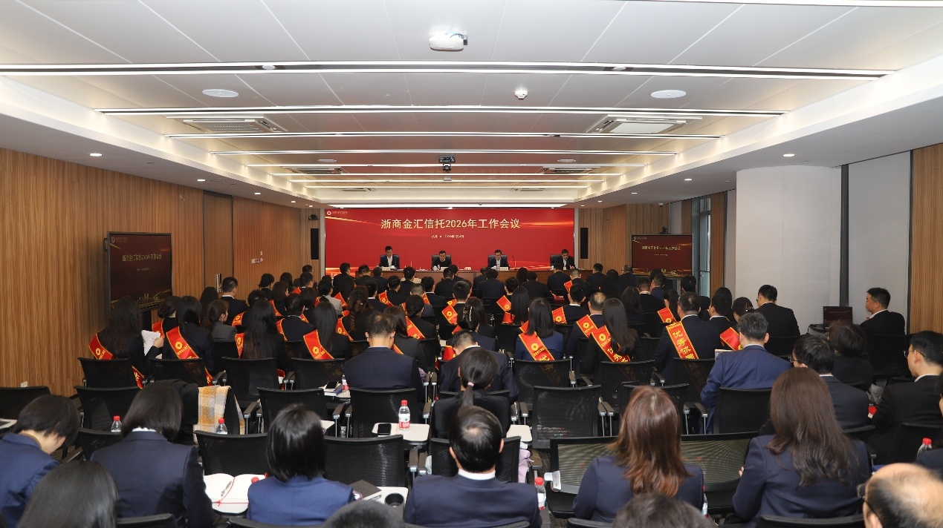
会上，徐得均充分肯定了浙商金汇信托的经营发展，他表示，过去一年，面对内外部诸多困难挑战，浙商金汇信托全体干部职工凝心聚力、实干笃行，在经营发展、改革创新、风险防控、党建引领等方面都取得了值得肯定的成绩，为集团整体发展作出了积极贡献。面向未来，他提出，一是要提高政治站位，深刻把握发展大势，把准“十五五”开局方向；二是要坚守信托本源，聚焦主责主业，提升服务实体经济质效；三是要强化风险防控，筑牢发展底线，推动公司稳健经营；四是要加强党建引领，凝聚发展合力，以高质量党建引领高质量发展。
徐晓东围绕大会主题作讲话，总结回顾“十四五”以来的奋进历程，在省国贸集团党委的正确领导下，公司围绕业务定位在业务深耕、能力构建、生态布局等多维度积累一定先发优势，2025年新增业务收入、财富直销规模和保有量迎来近五年首次正增长，为“十五五”高质量发展奠定了坚实的基础。展望“十五五”，一是要聚焦战略定位，筑牢转型攻坚底盘；二是要聚焦本源转型，筑牢特色发展根基；三是要聚焦风险防控，筑牢安全经营底线；四是要聚焦管理赋能，筑牢高效运营支撑；五是要聚焦党建引领，筑牢凝心聚力保障。
林俊民作2025年度工作报告。他指出，2025年公司上下坚定信心，团结一致向前看，公司管理层带领团队一线作战，圆满完成“抓总量”目标。管理信托资产规模达2265亿元，同比增长104%，带动新增业务收入同比增长超70%，有力对冲存量收入下降，当年实现信托业务收入同比增长8%；财富业务迎难而上，直销保有量同比增长12.8%，财富管理服务信托规模突破600亿元，新增项目461个，保持行业中的相对竞争力；资产服务信托业务与标品信托等转型业务1649亿元，收入占比51%，成为公司收入和规模增长新引擎。他指出，2026年工作主线是“调结构”，公司上下将坚定发展转型信心，做好牢牢把握大局、完善公司内控治理、双轮驱动“大财富”发展转型、重点突出提升“强资管”质效、千方百计处置重点项目、聚力推进“优生态”建设、数字化智能化赋能“强中台”等7项重点工作，用产品与服务让浙商金汇信托看得见、听得到、用得上、能受益。
会议对2025年度先进集体和先进个人进行表彰，举行了2026年度党风廉政建设（廉洁从业）责任书、支部党建工作责任书、支部党风廉政建设责任书、2026年度安全生产和消防工作目标管理责任书的签订仪式。

